Лабораторная работа 6

Построение и исследование компьютерных моделей с использованием дифференциальных уравнений.

1.Природа переноса тепла от кофе к окружающему пространству сложна и включает в себя механизмы конвекции, излучения, испарения и теплопроводности. Исследовать зависимость остывания кофе в чашке при следующих исходных данных t среды = 22 , t жидкости = 83, коэффициент остывания r = 0,0373.

Код программы:

Код программы:

#include <stdio.h>

#include <math.h>

#define r 0.0373

double func(double t, double ts, int time)

{

    return ts-(ts-t)\*exp(-r\*time); // функция

}

int main() {

    int time, n = 20;

    double t = 83, ts = 22;

    for (time = 0; time < n; time++)

    {

        printf("time = %i, T = %g\n",time, func(t, ts, time));

    }

return 0;

}

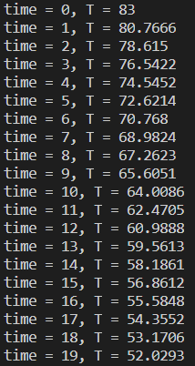Результат работы программы:

2. Задача о распаде радия.

Установлено, что скорость распада радия прямо пропорциональна его количеству в каждый данный момент. Определить закон изменения массы радия в зависимости от времени, если при t = 0, масса радия была m0, к = 0,00044. Найти период полураспада радия.

Код программы:

#include <stdio.h>

#include <math.h>

#define k 0.00044

double func(double m0, int time)

{

    return m0\*exp(-k\*time); // функция

}

int main() {

    int time, n = 1577;

    double m0 = 1;

    for (time = 0; time < n; time++)

    {

        printf("time = %i, T = %g\n",time, func(m0, time));

    }

    return 0;

}

Результат работы:

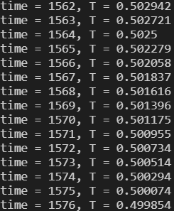

Ответ: период полураспада радия 1575 лет.

3. Проходя через лес и испытывая сопротивление деревьев, ветер теряет часть своей скорости. На бесконечно малом пути эта потеря пропорциональна скорости в начале этого пути и длине его. Найти скорость ветра, прошедшего в лесу 150 м, зная, что до вступления в лес начальная скорость ветра v0=12 м/с; после прохождения в лесу пути s=1 м, скорость ветра уменьшилась до величины v1=11,8 м/с.

Код программы:

#include <stdio.h>

#include <math.h>

#define k 0.0168 // k = -ln(v1/v0)

double func(double v0, int distance)

{

    return v0\*exp(-k\*distance); // функция

}

int main() {

    int distance,  r = 150, s = 1;

    double v0 = 12, v1 = 11.8;

    for (distance = 0; distance < r; distance++)

    {

        printf("range = %i, V = %g\n",distance, func(v0, distance));

    }

    return 0;

}

Результат работы:

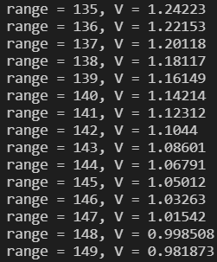

Ответ: после прохождения 150 метров скорость ветра составит 0.98 м/c.

4. В цепи поддерживается напряжение E=300 В. Сопротивление цепи R=150 Ом. Коэффициент самоиндукции равен L=30 Гн. За какое время с момента замыкания цепи возникающий в ней ток I достигнет 99% своей предельной величины.

Код программы:

#include <stdio.h>

#include <math.h>

#define k 30

double func(float e, float r, float time)

{

    return (e-e/exp(5\*time))/r; // функция

}

int main() {

    float time, n = 1, e = 300, r = 150;

    for (time = 0; time < n; time+=0.001)

    {

        printf("time = %g, M = %g\n",time, func(e, r, time));

    }

    return 0;

}

Результат работы:

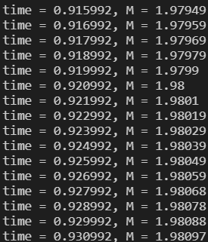

Ответ: в таблице видно, что ток достигает 99% предельной величины 1,98 А от 2 А спустя 0.92 с.